1.3建造塔台 同步练习 教科版六年级科学下册
一、填空题
1．小组制订标书后，需要参加____________。
2．____________和____________二者的和谐统一是工程设计的关键。
3．在建造塔台时，除了要考虑本身是否____________外，还要考虑整体上____________，容不容易倾倒的问题。
4．发射塔设计时需要查阅资料，“文字”和“视频”在信息传递上存在差异，要想更直观生动，我们选择____________为媒介。
二、选择题
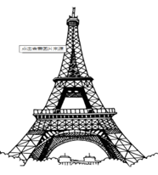
5．埃菲尔铁塔由古斯塔夫·埃菲尔设计，至今已有130年历史，是巴黎城市地标之一，它牢固的原因是（ ）。
A．上小下大，上轻下重，呈三角形结构
B．采用框架结构，风阻小
C．底部采用拱形结构，承重更强
D．以上都是
6．下列关于竞标发布会的说法正确的是（ ）。
A．只要我们设计的塔台外观新颖、漂亮就一定能中标
B．只要我们的塔台成本便宜就一定能中标
C．我们设计建造的塔台不在乎成本，一定要建在的新颖、独特、坚固
D．我们的设计除了造型美观外，还需考虑到塔台的成本和安全性
7．如图，从减少成本角度考虑，你认为哪个改进方法比较适合？（ ）
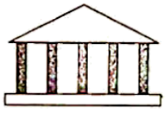
A．将尖顶改成平顶
B．使用空心立柱
C．减少立柱的数量
D．去掉底座，将立柱直接建在地面上
8．在竞标过程中，小明的下列行为中不正确的是（ ）。
A．为了让自己中标，清楚流利地介绍本组塔台设计的优势
B．为了让自己中标，夸大别组塔台的缺点
C．对别组塔台进行有理由的质疑和评议
9．在建设塔台这项工程中，下列正确的操作顺序是（ ）。
①测量塔台高度和测试抗风、抗震能力 ②设计并画出图纸 ③改进方案
④选择制作材料，建造模型⑤梳理建造塔台模型存在的问题
A．④①②⑤③ B．②④①⑤③ C．②③④①⑤
10．用张报纸造一座跨越35cm宽的“峡谷”，宽度大于10cm， 能承载200g重的“车辆”的桥，制造前需要（ ）。
A．考虑改变纸的形状 B．选好报纸的颜色 C．控制报纸的重量
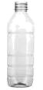
11．阳阳发现－个空塑料瓶（如下图）放在桌子上很容易倒，为了使它更稳定，他应该（ ）。
A．倒过来放
B．装满水再倒过来
C．装半瓶水
D．装半瓶水再倒过来
12．搭建塔台模型时，一般按照的顺序搭建更合适。
A．从上往下 B．从下往上
C．先中间后两端 D．从任意部位开始
三、判断题
13．竞标书的内容要简洁，做到言简意赅，形式不要太多样。( )
14．建筑塔台的活动中，在制订标书前，必须明确建造的具体任务和限制条件。( )
15．体育教练员使用的塔台，它的设计图纸绘制完成后，就应该建造了。( )
16．项目成本和项目安全性是设计塔台的核心要素，设计要紧扣核心要素。( )
17．成本预算包括材料和人工费用。( )
18．制作塔台模型应该从底座开始｡( )
19．不倒翁正是应用了下小上大的科学原理，所以不容易倒。( )
四、简答题
20．在建造塔台活动中，标书的内容重要的项目有哪些？

五、综合题
发布任务：乐清市图书馆的清和书吧和百姓书房陆续对公众开放。管理员急需一批登高梯，来整理高处的书籍。登高梯必须保证站立，且能承受一定的重量，具有一定的抗震能力。还具有美观、节省材料的特点。
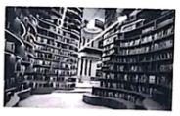
21．根据任务要求，登高梯必须具备的基本条件是( )，限制条件是( )（多选）。
A．保证站立 B．承受一定重量 C．美观 D．抗震能力 E.节省材料
22．请用吸管为材料，设计一个登高梯模型。
设计图（可以画立体图，也可以画台面、侧面等平面图）
根据设计，我需要______根吸管。

23．一个小组做好模型后，进行了测试，测试结果如下表：
项目 | 设计图及文字说明 | 梯子高度 | 顶端承重 | 抗震能力 | 材料成本统计 | 分工合作 | 美观
得分 | 3 | 3 | 3 | 1 | 1 | 3 | 2
这个小组所做模型的优点有：____________；缺点是：________。
24．在解决一个工程问题时，我们经历了相似的过程，请将过程补充完整。
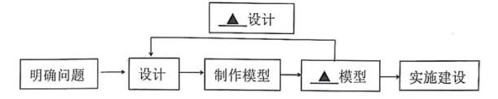

参考答案
1．投标发布会
2．项目安全 项目成本
3．牢固 稳定不稳定
4．视频
5．D
6．D
7．B
8．B
9．B
10．A
11．C
12．B
13．×
14．√
15．×
16．√
17．√
18．√
19．×
20．竞标要点是项目成本和项目安全性。
21．ABD CE
22．
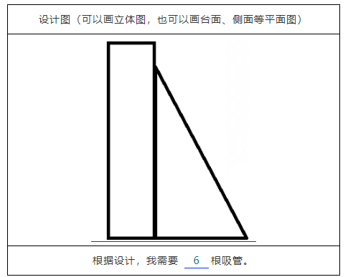
- 梯子的高度和承重能力都很好，也比较美观，合作分工明确。材料成本太高，抗震能力没有控制好。

